附表一：
編號 | Sunlite公司主張之著作 | 備註
1 | 攝影著作  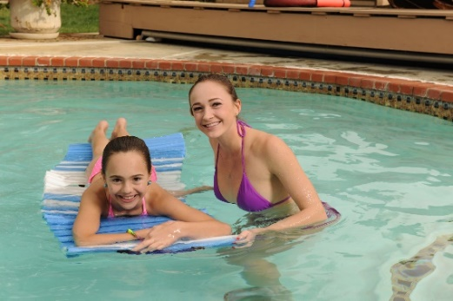
2 | 美術著作(不包括中間照片)  攝影著作(即中間照片部分)  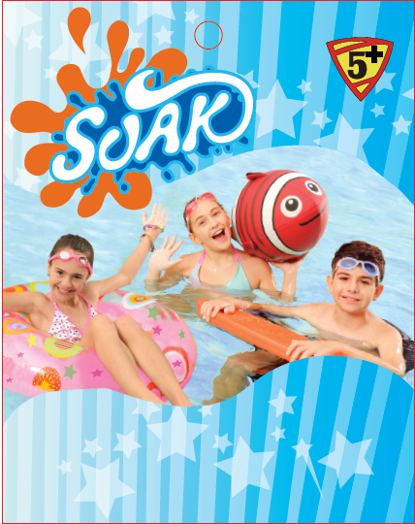
3 | 美術著作(不包括橘圈處之產品照片)  語文著作(即外文「High quality construction」、「Fun in or out of the water」部分)   | 本院認左列語文著作非著作權法所保護之著作

4 | 美術著作(不包括橘圈處之產品照片)  語言著作(即外文「High quality construction」、「Soft, grippable fabric surface」、「Tested safety and durability」部分)  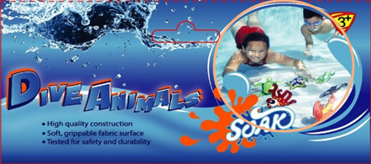 | 本院認左列語文著作非著作權法所保護之著作
5 | 美術著作(不包括孩童使用產品之照片)  語言著作(即外文「USE AS A LAZY LOG OR TAKE IT FOR A WILD RIDE」部分) | 本院認左列語文著作非著作權法所保護之著作
6 | 攝影著作  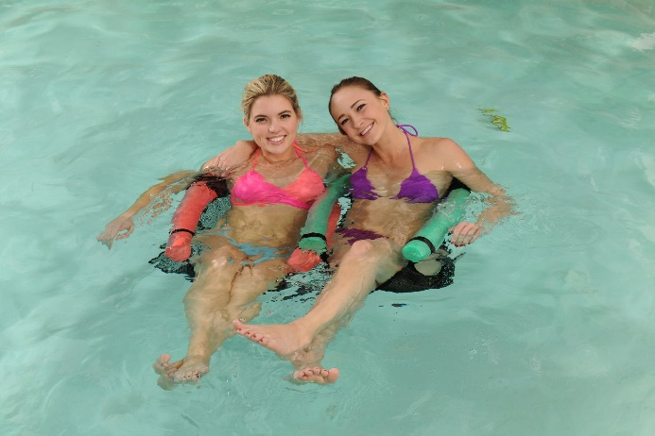 | 追加

附表二：
編號 |  | 侵權行為 | 備註
1 | 1-1 | 多功能浮床墊包裝  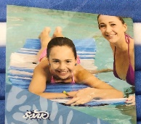
1 | 1-2 | 臉書圖片  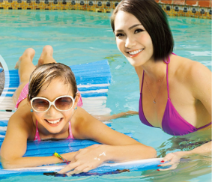 | 追加
2 | 2-1 | 水槍包裝  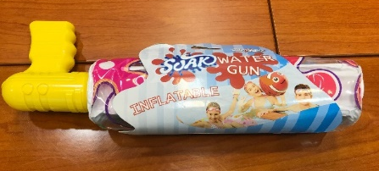

 | 2-2 | 環形飛盤產品吊卡  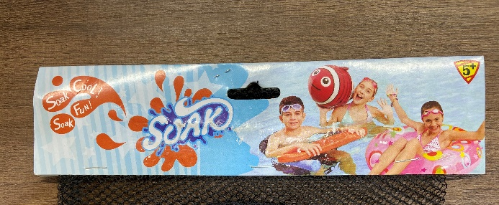
 | 2-3 | 沙灘乒乓球組產品吊卡  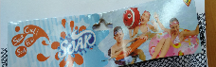
3 | 3-1 | 黏巴盤產品吊卡  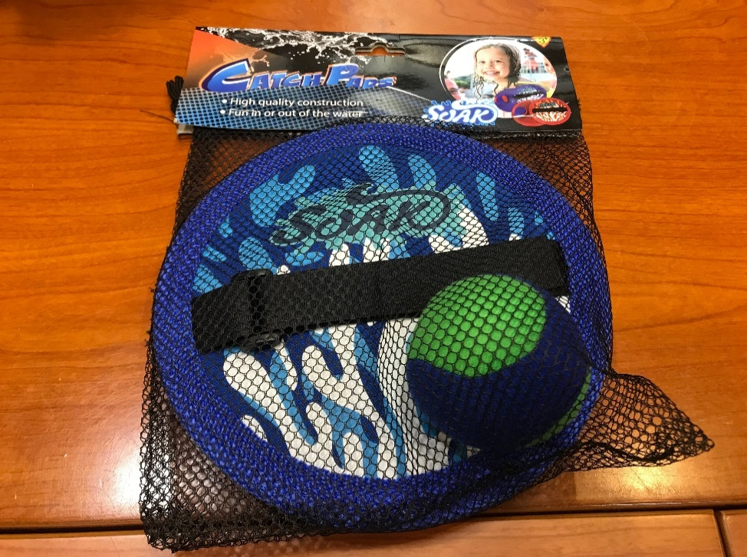 | 原審駁回
3 | 3-2 | 黏巴球產品吊卡  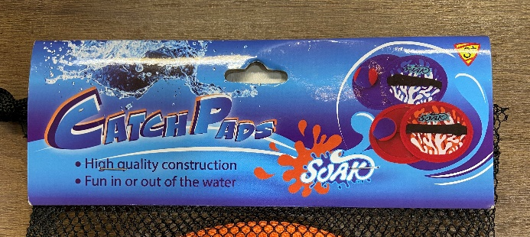
4 |  | 潛水動物產品吊卡  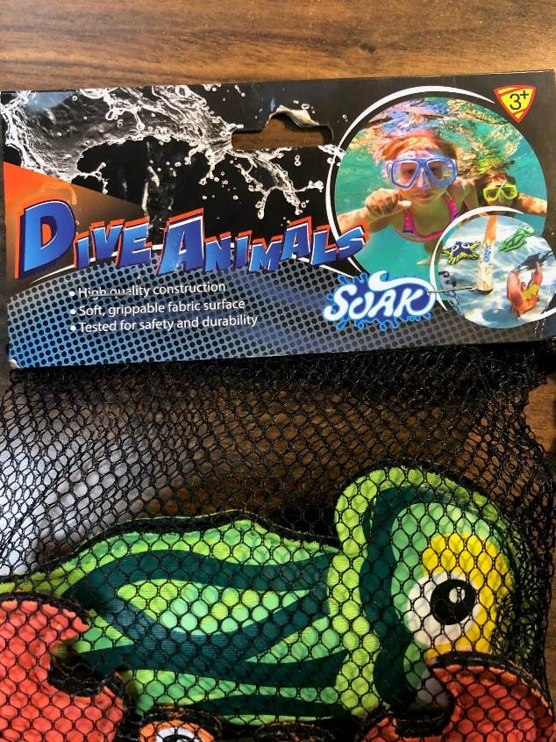 | 原審駁回
5 |  | 漂流木浮條產品包裝  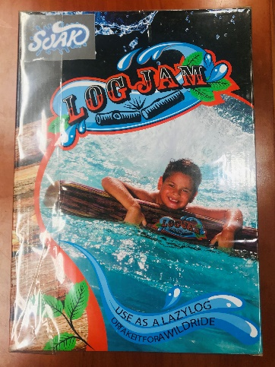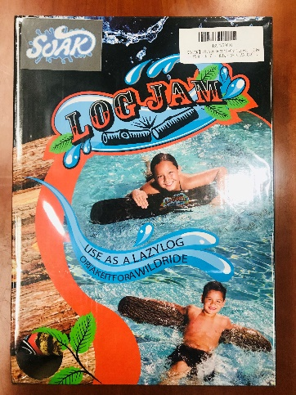
6 |  | 臉書圖片   | 追加

